Детская агрессия
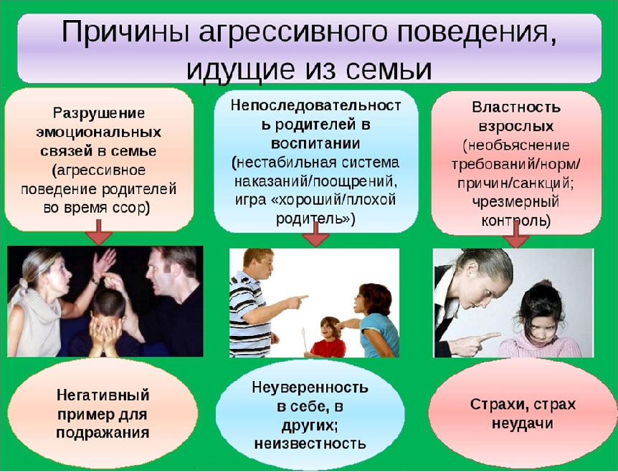

Родители, будьте внимательны
к своим словам и действиям!
От них зависит жизнь вашего ребенка.

Педагог-психолог: И.В.Давыдова

